问题二模型建立与求解

摘要式结论
针对50个标准化感官维度的关键化合物识别，本文从250款啤酒的231项化学及理化测量中预先界定218个严格单体候选，在10次重复、每次3折的外层验证下比较边际关联、PLS/VIP、ElasticNet、图正则回归和非线性树模型，并对第一问最终感官模型开展模块与字段两级条件归因。最终答案采用总关联、500次分层自助、风格校正和22次留一风格删除的四路稳健秩融合，每个感官维度输出3项，共150条；分层bootstrap频率选出集的入选频率中位数为0.428，四路融合最终Top-3为0.395。第一问最终感官模型的宏平均R²、MAE和Spearman为0.2564、0.3361和0.4302，其归因仅作为独立预测依赖证据。化学核验得到A/B/C/D级关系8/16/78/48条；补充的三证据等权融合稳定性下降，故不替换正式Top-3。

问题二分析

研究背景与任务界定
问题二要求对50个感官维度分别给出3个关键单体化合物，并同时论证结果的统计稳定性与化学合理性。附件1提供250款啤酒的231项化学及理化测量，附件2给出同一批字段的Spearman共表达矩阵，附件4提供50维标准化感官值。候选变量数与样本量接近，化合物又因共同代谢途径而高度共线，因此边际相关靠前并不等同于独立贡献，更不能直接解释为因果作用。

难点与证据链设计
本题的难点有三：共线字段会在重采样中相互替代；啤酒风格同时影响化学组成和感官评分，容易形成风格间关联；部分缺陷味与细分香气的折外可预测性较弱。本文先冻结218个严格单体候选，在相同的10次重复、每次3折外层划分下比较边际相关、稀疏回归和图正则回归，并对第一问最终感官模型做模块与字段两级条件归因。最终排序仍采用经分层自助、风格内校正和留一风格检验的稳健秩融合；统计排名冻结后，再用阈值、OAV、同名锚点和化学文献分级。

问题二模型

数据口径与候选范围
附件1与附件4按beer字段一一对齐，形成250×231的输入矩阵和250×50的连续感官矩阵。问题二不使用beer_id连接，不把风格字段作为候选化合物，也不对附件1中已给出的log10字段重复取对数。73个缺失单元仅在相应训练子样本内用中位数填补，缺失位置在预测模型中保留指示。
候选资格先于统计建模冻结。色度、pH、苦度、蛋白质、总糖、热量、总酯、总酸、总硫及其他聚合或理化指标共13项不属于严格单体化合物，只参与全因素敏感性检查，不进入题面要求的最终Top-3。严格候选因此为218项；化学名称由字段映射表与附件8逐项核对。表1概括数据和证据边界。
表1 问题二数据契约与证据边界
项目 | 审计结果 | 处理方式 | 解释边界
样本与目标 | 250款、50维 | 固定10×3外层划分 | 逐目标折外评价
输入字段 | 231项、73个缺失 | 训练子样本内填补 | 不删除含缺失样本
严格候选 | 218个单体 | 排除13个聚合/理化指标 | 全因素仅作敏感性
共表达矩阵 | 231×231 Spearman | 描述图与折内图分开 | 验证时不复用全量图
感官值 | 标准化连续值 | 按附件尺度建模 | 不声称恢复原始0—6分
化学证据 | 阈值、来源、异味、文献 | 排名冻结后追加 | 不作因果解释
记第i款啤酒的化学向量为x_i，第j个标准化感官值为y_ij。关键化合物识别以式(1)所示预测关系为共同评价对象，但最终名次由相互独立的统计证据融合决定，而不是直接把某一模型的重要性当作因果效应。
 | $y_{ij} = f_{j}\left(x_{i}\right) + ε_{ij}, i = 1,…,250, j = 1,…,50$ | (1)

边际关联、稀疏回归与折内图正则
第一类证据为逐目标Spearman边际关联。它保留单调非线性且对异常值较稳健，式(2)将化学字段和感官值的样本秩相关标准化。所有排名均先过滤为218个严格单体候选。
 | $ρ_{kj} = \frac{\sum_{i = 1}^{n}{\left(R_{ik} − {\overline{R}}_{k}\right)\left(R_{ij} − {\overline{R}}_{j}\right)}}{{\sum_{i = 1}^{n}{{\left(R_{ik} − {\overline{R}}_{k}\right)}^{2}}}^{\frac{1}{2}}{\sum_{i = 1}^{n}{{\left(R_{ij} − {\overline{R}}_{j}\right)}^{2}}}^{\frac{1}{2}}}$ | (2)
第二类证据为ElasticNet条件稀疏系数；第三类为加入有符号归一化图拉普拉斯的稀疏回归。图矩阵在每个外层训练折内重新估计，负边保留方向，缺失填补和标准化也只使用训练折。对目标j，图正则目标函数写为式(3)。其中L_s为有符号图拉普拉斯，λ_1控制稀疏度，λ_G控制共表达邻居的系数平滑。
 | ${\hat{β}}_{j} = {arg min}_{β}\left\{\frac{1}{2n}{{\left\|y_{j} − Xβ_{j}\right\|}_{2}}^{2} + λ_{1}{\left\|β\right\|}_{1} + λ_{G}β^{T}L_{s}β\right\}$ | (3)
图正则模型用于检验代谢共表达结构是否提高预测与排名稳定性。若折外误差没有改善，图结构仍可用于模块联合置换和解释，但不据此宣称预测增益。

最终感官模型的分层条件归因
第一问最终模型由ExtraTrees、直方图梯度提升、秩高斯Ridge和秩高斯PLS2组成，并用带自由截距的非负最小二乘在香气、风味和味觉/口感/总体三个感官组内估计融合权重，再向共享权重收缩0.5。问题二沿用第一问的10×3外层划分，在每个外层训练折中固定基学习器参数和融合权重，重建同一折预测器；归因阶段不重新选参，也不重新估计非负融合权重。
归因分两级进行。先将折内共表达模块整组置换，测量模块对50维感官预测的联合影响；再在模块内逐字段条件置换，只打乱观测值并保留原缺失掩码，以减弱模块内替代造成的重要性错配。若置换字段k后目标j的验证MAE上升，则式(4)的条件误差增量为正。
 | ${Δ_{kj}}^{cond} = \operatorname{MAE}\left(y_{j}, {\hat{f}}_{j}\left(X_{−k}, {\tilde{x}}_{k}\right)\right) − \operatorname{MAE}\left(y_{j}, {\hat{f}}_{j}\left(X\right)\right)$ | (4)
30个外层折的预测重建最大绝对误差为1.998×10⁻¹⁵。模块置换和模块内条件置换分别形成13,900条与327,000条折级汇总记录。两类误差增量只刻画冻结预测器对字段或模块的依赖，不直接等同于感官机理或因果效应。

四路稳健秩融合
三类基础方法先形成总关联共识，随后与分层自助稳定排名、风格校正排名、留一风格保留排名共同组成四路证据。对每个目标和候选，先比较四路Top-10与Top-3支持数，再计算式(5)的倒数秩分数；r_ℓkj表示候选k在第ℓ类证据中对目标j的名次。
 | $S_{kj} = \sum_{ℓ = 1}^{4}{\frac{1}{60 + r_{ℓkj}}}$ | (5)
稳定性检验在22种啤酒风格内保持样本数进行500次有放回抽样。每次重新完成预处理、候选排序和方法融合，候选的入选频率按式(6)计算。与此同时，逐一删除22种风格并重算排名，以检验某一风格是否主导关系。
 | $π_{kj} = \frac{1}{B}\sum_{b = 1}^{B}{I\left(k ∈ T_{b}^{j}\right)}$ | (6)

化学合理性与证据分级
统计Top-3冻结后，才依据同名锚点、描述词特异性、附件来源/老化/异味注释及同行评议文献进行化学核验。仅当附件8同时提供原始校准浓度c_k和同字段、同单位感知阈值τ_k时，才按式(7)计算气味活性值。附件1中的log10数值不直接除以阈值。
 | ${OAV}_{k} = \frac{c_{k}}{τ_{k}}, τ_{k} > 0$ | (7)
A级表示统计关系较稳健且有直接身份或特异描述词证据；B级表示统计与化学类别证据较完整；C级至少有一侧证据但特异性不足；D级为弱预测背景或缺少特异化学支持。OAV达到1仅说明单体浓度达到阈值量级，不排除混合物协同、掩蔽、基质与个体差异。

问题二求解

交叉验证与模型比较
所有监督模型复用问题一冻结的10次重复、每次3折外层划分；每个重复中250款啤酒各作为一次验证样本。参数、缺失填补、图结构、风格均值和条件分组均只由外层训练折估计。表2报告六种候选方法及最终感官模型的重复宏平均结果。图1突出相关阈值变化对正负边和网络连通结构的影响；图2分开呈现候选模型性能与正式Top-3对四路证据的一致性。
表2 相同外层划分下的候选模型与最终感官模型性能
方法 | R²（均值±SD） | MAE（均值±SD） | RMSE | Spearman
全局均值 | -0.0081±0.0024 | 0.4173±0.0005 | 0.5690 | -0.0576
Spearman Top-3 | 0.1064±0.0043 | 0.3843±0.0010 | 0.5273 | 0.2969
PLS/VIP | 0.2089±0.0069 | 0.3556±0.0015 | 0.4890 | 0.4023
ElasticNet | 0.2086±0.0046 | 0.3529±0.0012 | 0.4903 | 0.3917
有符号图ElasticNet | 0.2084±0.0047 | 0.3530±0.0013 | 0.4905 | 0.3919
ExtraTrees条件归因 | 0.2359±0.0058 | 0.3422±0.0011 | 0.4794 | 0.4144
感官组收缩NNLS | 0.2564±0.0070 | 0.3361±0.0016 | 0.4714 | 0.4302
最终感官模型的宏平均R²、MAE和Spearman分别为0.2564、0.3361和0.4302，优于独立ExtraTrees验证器的0.2359、0.3422和0.4144。图正则模型相对ElasticNet的MAE增加0.00011，因此图结构只用于模块与敏感性分析。最终感官模型承担预测归因，关键化合物答案仍由跨方法、重采样和风格扰动下更稳定的四路秩融合给出。
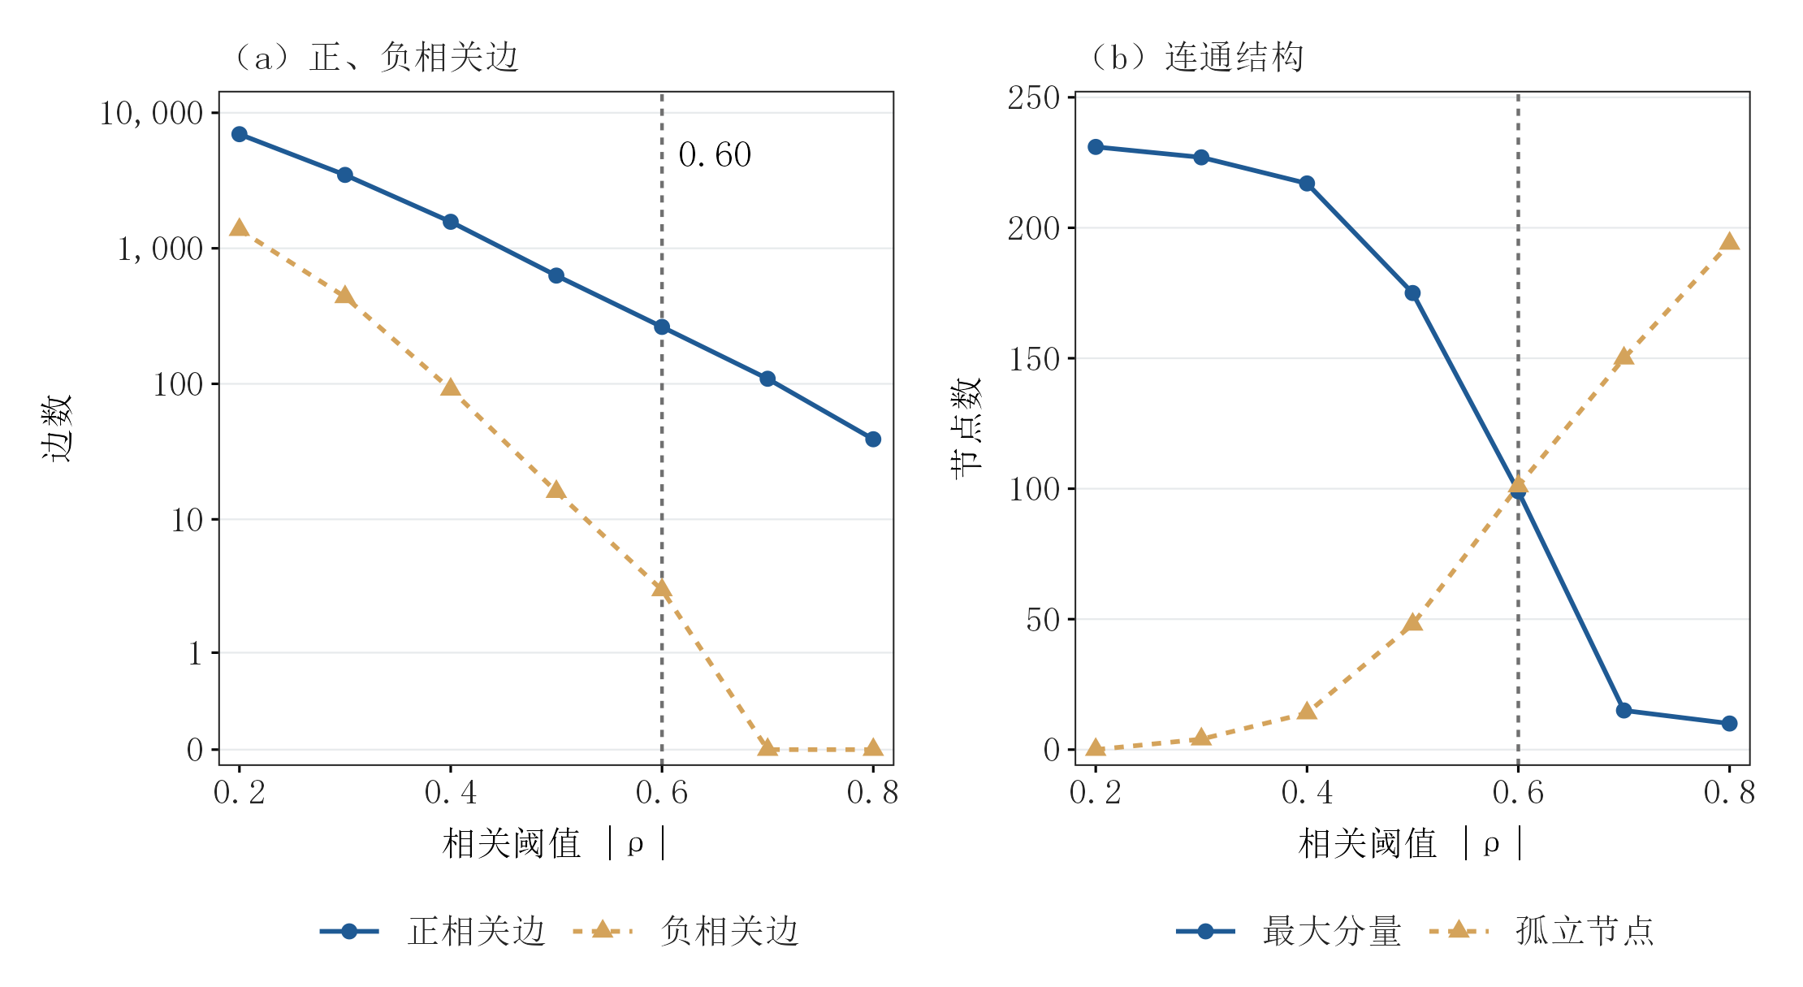
图1 化合物共表达网络的阈值选择与结构敏感性
注：全量描述图；边数采用可包含零值的伪对数轴。虚线为既定阈值0.60，正负边数为264和2；全量描述图不参与折内监督验证。
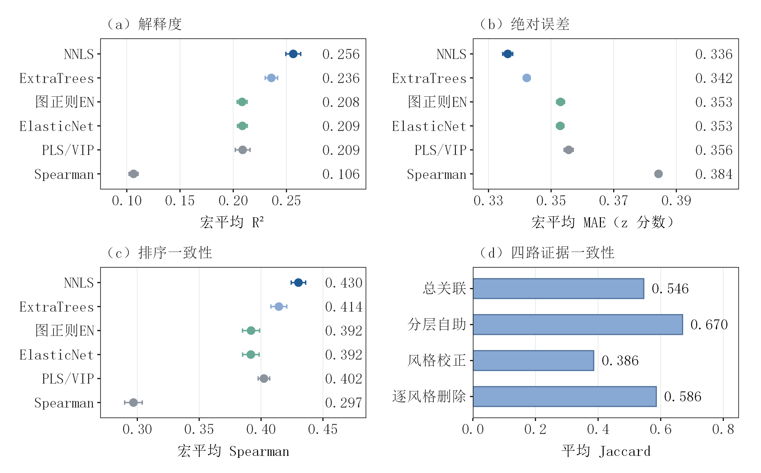
图2 候选模型的折外性能与稳健排序的四路一致性
注：前三面板为10次重复的均值±标准差，短横线表示标准差。NNLS指感官组收缩NNLS，图正则EN指有符号图正则回归，ExtraTrees为独立树验证器，Spearman为边际关联Top-3预测器。点图坐标轴局部放大；MAE越低越好，R²与Spearman越高越好。末面板为正式Top-3与四路证据的平均Jaccard，不是预测性能。

稳定性与风格敏感性
500次分层自助中，按bootstrap频率选出的150条候选入选频率范围为0.182—0.992，中位数为0.428；达到0.60、0.70和0.80的候选分别有43、31和23条。四路融合最终Top-3的入选频率中位数为0.395，40/150条不低于0.60。逐目标Top-3两两Jaccard均值为0.245，说明共线字段替代和样本扰动不可忽略。稳定共聚类得到170个模块，其中155个为单字段模块，最大模块含15个字段。
相同参数下，未校正与风格校正Top-3的平均Jaccard为0.264，只有2/50个目标完全一致。逐一删除22种风格后，1,100个“风格—目标”组合的Top-3平均Jaccard为0.523。分层bootstrap频率选出集的留一风格平均保留率为0.6582；四路融合最终Top-3为0.6076，中位数为0.6591。总关联共识参考集的平均保留率为0.6406，该集合与bootstrap频率选出集仅重合113/150条，三个集合分别计算。图3按化学证据等级展示最终Top-3在样本扰动与风格扰动下的稳定性分布。
补充的互补半样本检验按风格分层构造100对互补子样本，每个子样本重新填补、风格中心化并排序。入选频率不低于0.60的关系有24条；在0.60—0.90四个预设阈值下，风格内目标置换均未产生入选关系。互补Top-3的平均Jaccard仅为0.085，说明排名尾部仍有明显替代性。因此，论文同时报告确认关系与探索性关系，不把强制输出的150条关系写成同等可靠。
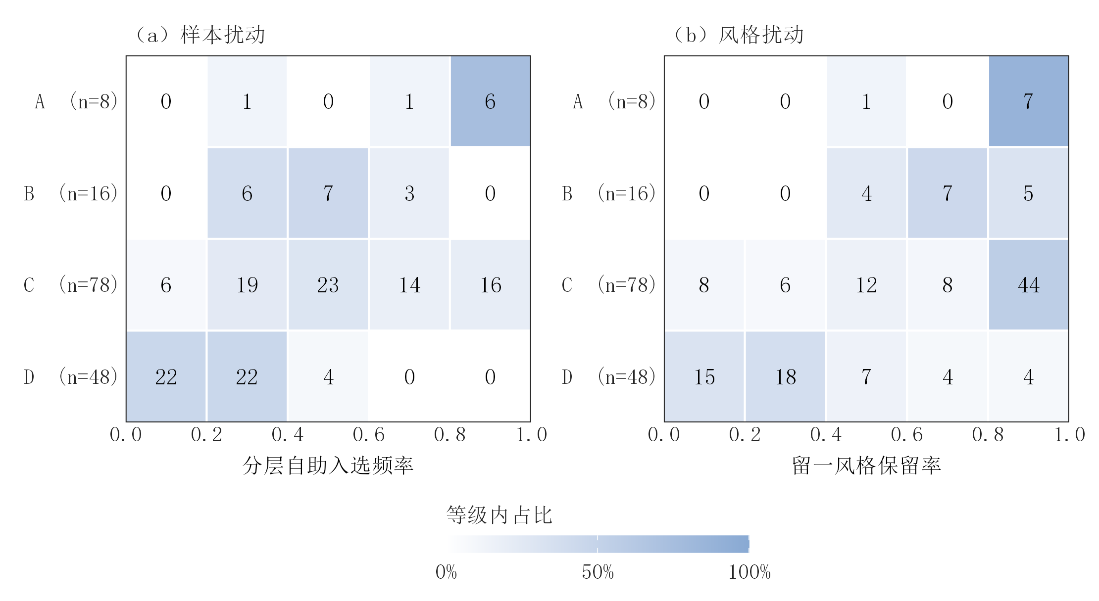
图3 不同化学证据等级的样本与风格扰动稳定性
注：两面板均纳入全部150条关系。每格为对应等级内的关系数，底色为等级内比例；五个区间依次左闭右开，末区间包含1。A/B/C/D为既有化学核验等级，分箱只用于呈现，不改变等级或排序。

关键化合物与化学核验
四路融合的150条统计Top-3中，强稳健、中等稳健和探索性候选分别为38、52和60条；50个目标中，22个折外R²不低于0.20，12个介于0.10与0.20之间，16个低于0.10。题面要求每个维度输出3项，因此弱预测目标仍保留候选，但必须标明探索性。
表3 化学证据较充分的代表性关键关系
感官维度 | 名次 | 关键化合物 | 自助入选频率 | 留一风格保留率 | 中位OAV
指甲油样香气 | 1 | 乙酸乙酯 | 0.774 | 1.000 | 1.203
指甲油样风味 | 1 | 乙酸乙酯 | 0.878 | 1.000 | 1.203
4-乙烯基愈创木酚 | 1 | 4-乙烯基愈创木酚 | 0.992 | 1.000 | 0.000
酸度 | 1 | 乳酸 | 0.900 | 0.955 | 0.346
酒精感 | 1 | 乙醇 | 0.920 | 0.955 | 4.140
酒体 | 2 | 乙醇 | 0.812 | 0.955 | 4.140
碳酸感 | 3 | 二氧化碳 | 0.318 | 0.500 | 不可比
乳酸感 | 1 | 乳酸 | 0.992 | 1.000 | 0.346
150条候选的A/B/C/D级数量分别为8、16、78和48，其中73条具备可比的浓度与阈值，23条的中位OAV不低于1。表3列出的8条A级关系包括乙酸乙酯—指甲油样酯香、4-乙烯基愈创木酚—同名感官、乳酸—酸度/乳酸感、乙醇—酒精感/酒体以及二氧化碳—碳酸感。图4展示这些关系在四路证据中的名次和可计算的中位OAV。
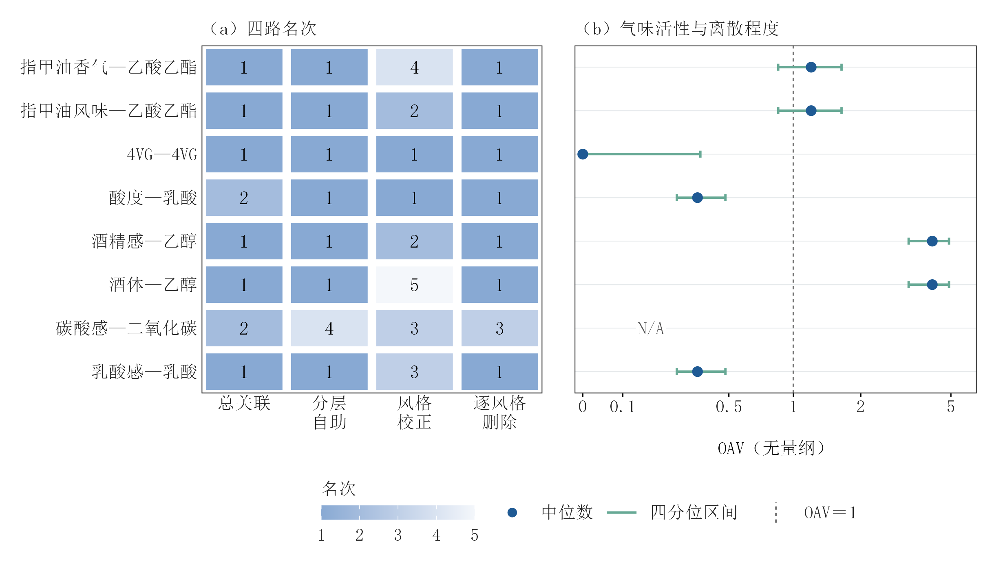
图4 A级化合物—感官关系的四路名次与气味活性值
注：左侧名次越小越靠前；右侧点为OAV中位数，横线为四分位区间。OAV为无量纲浓度/阈值比，采用含零伪对数轴，虚线为OAV=1；N/A表示单位或阈值不可比，0为零值，二者不等同。两面板关系按行对齐。4VG为4-乙烯基愈创木酚。

模型检验与结果讨论

泄漏与稳健性检验
验证折不参与缺失填补、尺度估计、图构建、风格均值、条件分组或参数选择；全量附件2仅用于数据定义核验与描述图。分层自助、风格校正和留一风格三种扰动从不同方向检验名次稳定性，字段级结果同时报告所属稳定模块，避免把同模块替代误写为唯一关键成分。

模型对比与消融
边际相关的宏平均R²为0.1064，说明单变量排序不足以概括多维感官信号；PLS/VIP与ElasticNet提高到约0.209，而加入有符号图惩罚后R²为0.2084、MAE为0.3530，未获得额外预测收益。独立ExtraTrees验证器达到0.2359，最终感官模型提高到0.2564。图结构因此只承担模块、条件依赖和敏感性解释，不被写成预测增益。
将最终模型条件归因、折内偏相关和稳定模块三类证据等权融合后，候选Top-3的CPSS频率中位数、互补半样本Jaccard和留一风格生存率分别由0.1425、0.1669、0.6591降至0.0750、0.1151、0.4091，并遗漏碳酸感的直接锚点。该方案作为失败消融保留，不进入正式排序；后续自动化化学分级也不生成正式答案。问题二最终结论仍是四路稳健统计Top-3，最终感官模型归因只作为独立预测依赖证据。
表4把本文各方法家族与公开文献中的相应技术目的并列。文献数据的研究对象、样本尺度和评价任务与本题不同，因此文献指标不可直接横比；本表只比较方法能回答的问题、本文中的证据角色及采用边界。
表4 公开方法与本文方法链的功能对照及消融结论
方法家族 | 回答的问题 | 本文对应结果 | 差异与采用判断
Spearman/加权相关网络  Zhang与Horvath（2005） | 描述成对共变及模块结构 | 边际基线R²=0.1064；|ρ|=0.60时保留266条描述性边 | 相关网络不区分直接与间接联系；全量图只作描述，监督验证中的图均由训练折估计。
稀疏回归与graphical lasso  Friedman等（2008） | 估计条件线性效应和稀疏条件依赖 | ElasticNet R²=0.2086；图正则R²=0.2084，折内偏相关模块用于结构审计 | 稀疏精度矩阵有助于排除部分间接边，但未改善正式排名的综合稳定性，故不替换四路排序。
树模型条件置换与SHAP  Strobl等（2008）；Lundberg与Lee（2017） | 解释非线性预测器依赖哪些变量 | ExtraTrees R²=0.2359；最终感官模型R²=0.2564，并完成模块—字段两级条件归因 | SHAP回答加性预测归因；本文共线性较强，采用模块联合与条件置换，归因只作预测依赖证据。
稳定选择与互补半样本  Meinshausen与Bühlmann（2010）；Shah与Samworth（2013） | 评价变量选择在重采样下的可重复性与误选风险 | bootstrap频率选出集中位0.428；最终融合Top-3中位0.395；互补半样本与风格内置换用于补充检验 | 理论误选界依赖相应假设；本文将稳定频率用于分层和不确定性说明，不单独决定强制Top-3。
四路稳健秩融合（本文） | 综合总关联、样本扰动、风格内关系与跨风格生存性 | 输出50×3完整答案；R1/R2/R3为38/52/60条，A/B/C/D为8/16/78/48条 | 各路径只融合名次，不直接相加异质量纲的重要性；三证据等权方案稳定性下降，未被采用。

补充检验：负对照、直接锚点与遮蔽敏感性
为检验选择结果是否依赖真实信号，表5汇总目标置换、影子字段、直接锚点与字段遮蔽检验。目标置换在0.60、0.70、0.80和0.90四个入选频率阈值下均无关系通过；但影子字段在2,000条目标—重复—半样本记录中占1,524个入选槽，真实字段占4,476个槽。每条记录共有3个槽，影子字段占全部6,000个槽的25.4%。图5(a)比较两类字段每条记录的平均入选槽数，分别为2.238和0.762；该检验支持真实字段整体占优，同时表明局部前三仍存在非零噪声入选。
图5(b)按bootstrap名次展示直接锚点。最终融合前三保留4VG、酒精感—乙醇、酒体—乙醇和碳酸感—二氧化碳4对关系。CO₂的bootstrap名次为第4，而最终融合名次为第3；DMS、双乙酰和反-2-壬烯醛分别为第29、92和61名，未进入最终融合前三。已知锚点的部分恢复支持方法能够识别若干已知关联，但不能将弱缺陷目标的前三字段解释为已验证的缺陷来源。
字段遮蔽检验固定最终感官模型，将各外层训练折中条件效应排名前三的字段在验证集里替换为训练折中位数。50个目标的平均ΔMAE为0.0005806，目标均值的中位数为−0.00009657，22/50个目标误差上升；酒精感、酒花总体和苦度分别增加0.02244、0.01143和0.00501，其中酒精感相对增加6.99%。被遮蔽字段来自同折条件效应排名，与正式融合Top-3对应不同集合；本项只衡量冻结预测器对这些字段遮蔽的敏感程度，不包含重训不确定性，也不证明三字段具有充分性。
表5 补充检验的数值结果与解释范围
检验项 | 结果 | 口径与解释
bootstrap候选稳定性 | 中位0.428；43/150≥0.60；留一风格均值0.6582 | 按bootstrap频率选出的150对关系；集合对应后支持候选稳定性描述
最终融合稳定性 | 中位0.395；40/150≥0.60；留一风格均值0.6076、中位0.6591 | 正式150对关系；尾部仍有替代与风格敏感性
目标置换 | 0/0/0/0条 | 入选频率阈值0.60/0.70/0.80/0.90；仅针对所列阈值
影子字段 | 真实4,476槽；影子1,524槽（25.4%） | 2,000条记录，共6,000个前三槽；真实字段占优，噪声入选非零
直接锚点 | 最终保留4对；CO₂ bootstrap第4、最终第3 | 7对单体锚点中4对保留；DMS/双乙酰/反-2-壬烯醛为29/92/61
折内前三字段遮蔽 | 平均ΔMAE +0.0005806；中位−0.00009657；22/50退化 | 固定最终感官模型，附件感官标准化尺度；对象为同折条件效应前三，不是充分性
遮蔽后较大退化 | 酒精感+0.02244（+6.99%）；酒花总体+0.01143；苦度+0.00501 | 30折分别计算，再按目标平均；不包含重训或重新选择字段的变化
注：总关联共识参考集、bootstrap频率选出集与四路融合最终Top-3是不同集合。目标置换的通过关系数与影子记录的入选槽数分母不同。遮蔽敏感性使用每个训练折内条件效应前三字段和训练中位数，不改动正式答案排序。
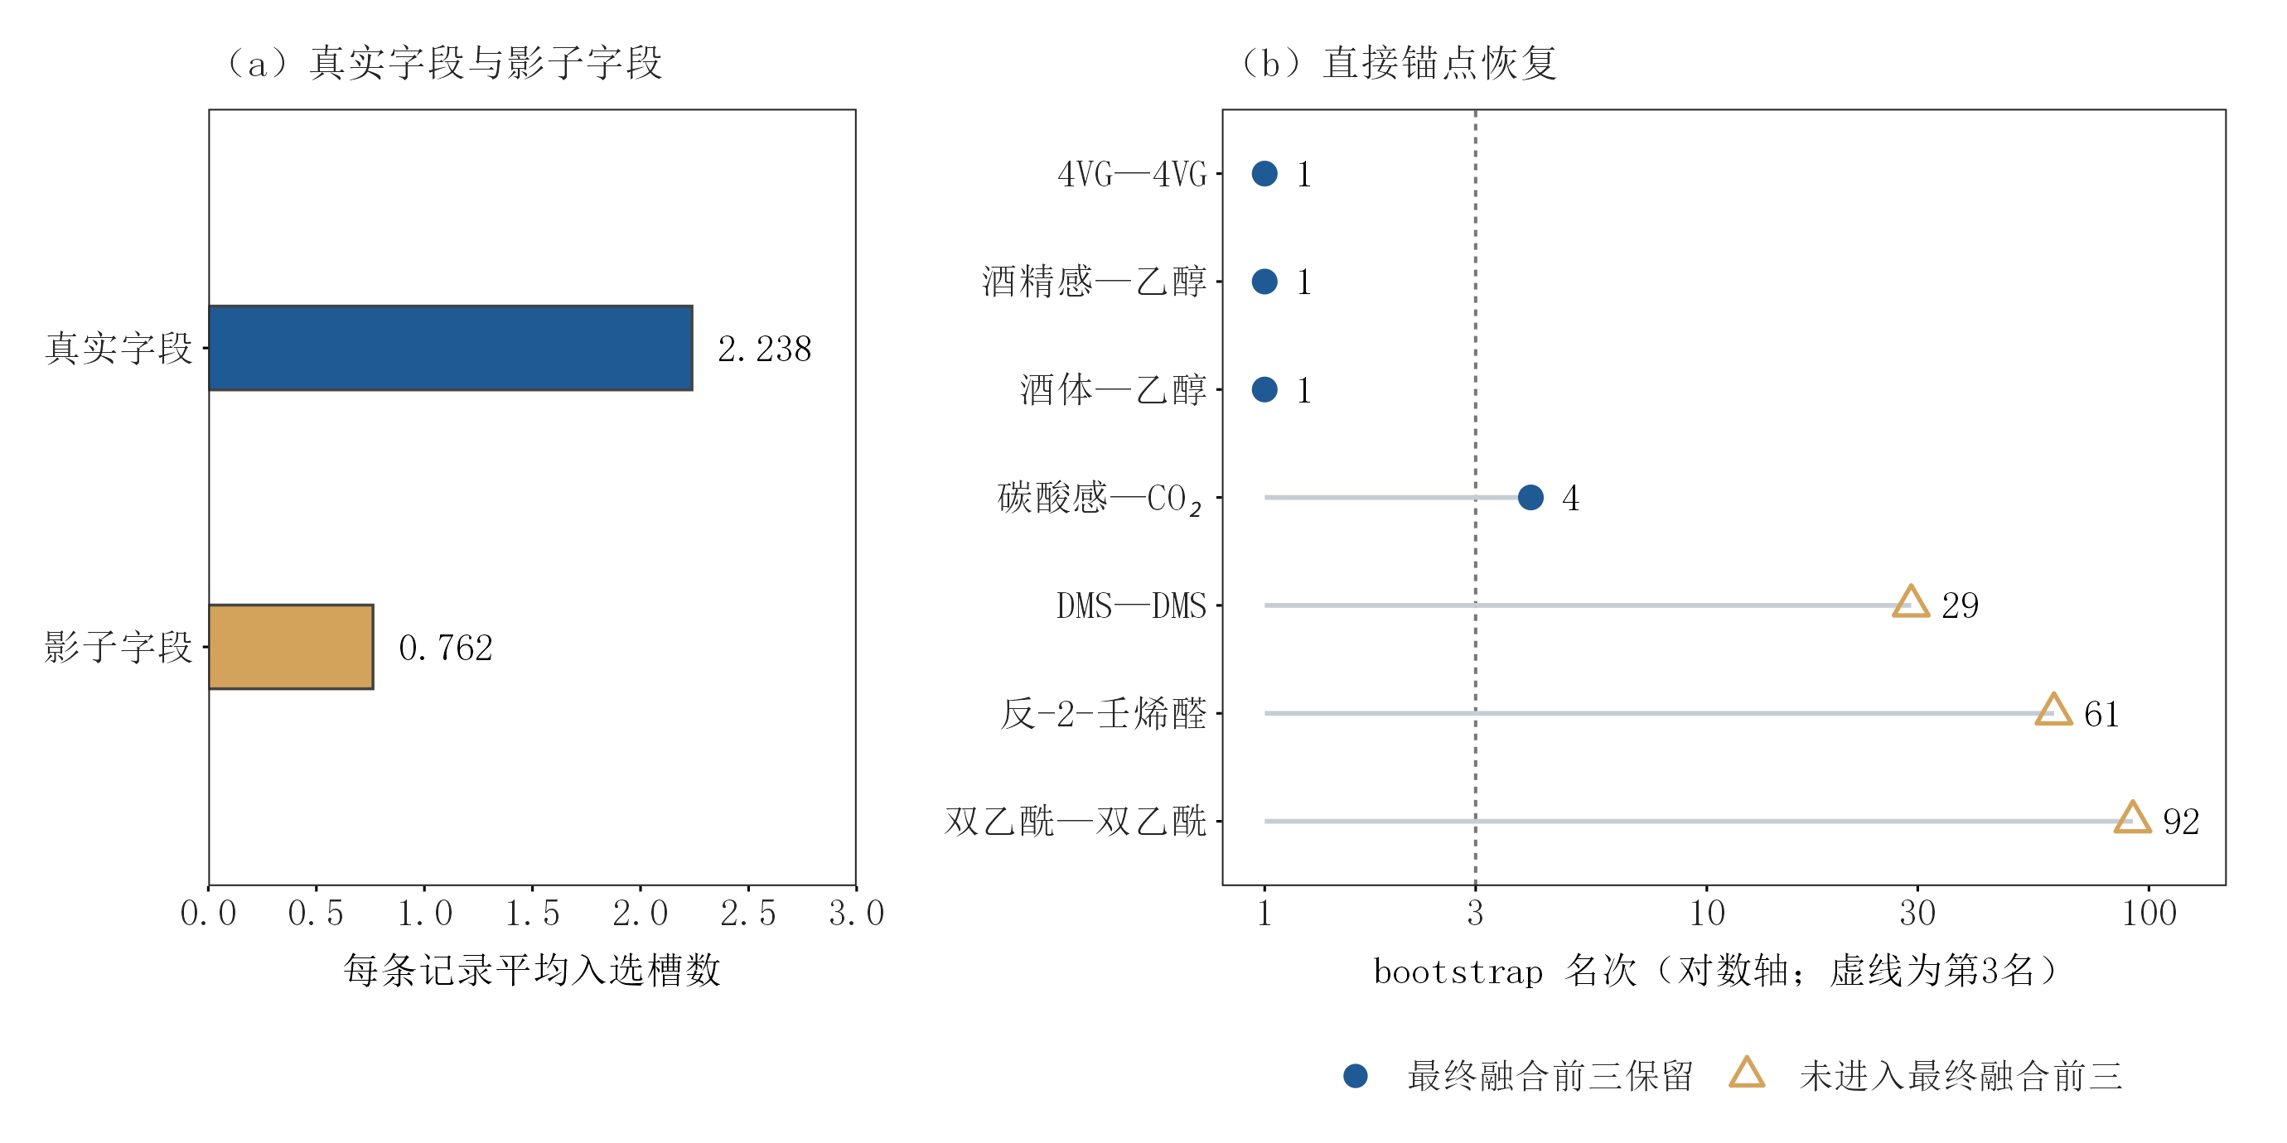
图5 负对照、影子字段与直接锚点恢复
左图为2,000条目标—重复—半样本记录中每条记录的平均入选槽数；每条记录共有3个槽，真实字段与影子字段分别占4,476和1,524个槽，影子字段占全部6,000个槽的25.4%。右图为直接锚点的bootstrap名次，实心圆表示被最终融合前三保留，空心三角表示未被保留；虚线为bootstrap第3名，CO₂的bootstrap第4名与最终融合第3名属于不同排序。目标置换在0.60、0.70、0.80和0.90四个入选频率阈值下均无关系通过，不能据此将影子字段写成零误选。4VG为4-乙烯基愈创木酚，DMS为二甲基硫。

合理性与局限
4-乙烯基愈创木酚、乙醇、乳酸和二氧化碳等直接锚点进入最终Top-3，支持方法能够恢复部分已知关系。DMS、双乙酰和trans-2-nonenal的同名字段未进入前三，分别排在较后位置，因此相应目标的前三只能解释为当前样本中的预测关联，不能冒充已知缺陷化合物。
本问仍受250个样本、22种不均衡风格、共线替代和标准化感官信号限制。16个弱预测目标的Top-3为题面要求下的探索性输出；OAV仅在单位可比时计算，且不代表混合物中的实际贡献。若增加独立批次、原始评委评分或加标实验，应首先复核弱目标、风格敏感关系与缺陷味候选，再讨论可干预的工艺变量。
最终感官模型的模块与字段两级归因已完成30折复核。归因结果支持把预测依赖与统计稳健性分开报告：前者回答冻结模型依赖哪些化学信息，后者决定每个感官维度的Top-3。两类证据结论不一致时，以重采样和风格扰动下更稳定的排序作为题面答案。

问题二方法参考文献
[1] Zhang B, Horvath S. A general framework for weighted gene co-expression network analysis[J]. Statistical Applications in Genetics and Molecular Biology, 2005, 4: Article 17. DOI: 10.2202/1544-6115.1128.
[2] Friedman J, Hastie T, Tibshirani R. Sparse inverse covariance estimation with the graphical lasso[J]. Biostatistics, 2008, 9(3): 432-441. DOI: 10.1093/biostatistics/kxm045.
[3] Strobl C, Boulesteix A L, Kneib T, et al. Conditional variable importance for random forests[J]. BMC Bioinformatics, 2008, 9: 307. DOI: 10.1186/1471-2105-9-307.
[4] Meinshausen N, Bühlmann P. Stability selection[J]. Journal of the Royal Statistical Society: Series B, 2010, 72(4): 417-473. DOI: 10.1111/j.1467-9868.2010.00740.x.
[5] Shah R D, Samworth R J. Variable selection with error control: another look at stability selection[J]. Journal of the Royal Statistical Society: Series B, 2013, 75(1): 55-80. DOI: 10.1111/j.1467-9868.2011.01034.x.
[6] Lundberg S M, Lee S I. A unified approach to interpreting model predictions[C]//Advances in Neural Information Processing Systems 30. 2017: 4765-4774.

